Moelleux framboise, amande, pistache
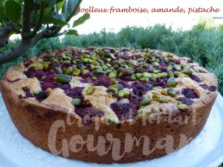 Pour 8 à 10 Croquants-Gourmands
- 160 g de beurre
- 8 blancs d'œufs
- 250 g (150g + 100 g) de sucre très fin
- 200 g d'amandes en poudre
- 160 g de farine
- 2 càc de levure chimique
- 300 g de framboises (surgelées pour moi)
- 50 g de pistaches
1 moule à manqué beurré si non en silicone
Préchauffage du four à 180°C
Faire fondre le beurre sans le laisser trop chauffer.
Monter les blancs en neige ferme avec 150 g de sucre.
Mélanger la farine et la levure, 100 g de sucre et les amandes en poudre.
Incorporer le mélange aux blancs d'œufs en mélangeant très rapidement.
Intégrer le beurre tiède à la spatule.
Verser la pâte dans le moule.
Répartir les framboises sur le dessus et saupoudrer de pistaches grossièrement hachées.
Enfourner pour 30 minutes.
Baisser la température du four à 160°C et laisser encore cuire pendant 30 minutes.
Laisser tiédir un peu avant de démouler délicatement et de retourner sur le plat de service.
Déguster à température ambiante.

